Útvonalkövetők Klubja (UKK)
e-mail: gethe.laszlo@gmail.com
honlap: http://sites.google.com/site/ukktura
Teljesítménytúrázók Társasága (TTT)
1590 Budapest, Pf. 110.
e-mail: ttt.levelek@gmail.com
honlap: http://www.teljesitmenyturazoktarsasaga.hu
Hevér Gábor
(20) 321 1805
e-mail: gabor.hever@gmail.com
Csornai Edina
8248 Nemesvámos, Pap István u. 72.
(70) 622-3552
e-mail: cs.edu85@gmail.com
honlap: http://millaszubjektiv.jimdo.com
honlap: http://sites.google.com/site/ukktura

Régi Templomok nyomában Maraton | 6 | 2016.11.27

Aszófő Vörösmáli pincesor Noszlopy-forrás Pécsely Vászoly (templomrom) Keresztfa-tető Balatonudvari Örvényes Kövesdi templomrom Sajkod Szarkádi-erdő Hálóeresztő Újlaki templomrom Tihanyi rév Akasztó-domb Tihanyi Apátság Apáti templomrom Aszófő
Aszófő, vasútállomás
6:30-9:00 óra 800 Ft 43 km 837 m 81,2 B51/10,5 55,6
Cél zárás a 42 km-es távnál: 18:30.
A Maratonistáknak a nagykör legvégét / kiskör legelejét (1,14 km) nem kell megtenni. Nekik a Nagy kör eleje: GPSIES útvonal a szakaszról
Régi Templomok nyomában 27 | 6 | 2016.11.27

Aszófő Vörösmáli pincesor Noszlopy-forrás Pécsely Vászoly (templomrom) Keresztfa-tető Balatonudvari Örvényes Kövesdi templomrom Aszófő
Aszófő, vasútállomás
6:30-9:00 óra 800 Ft 27,7 km 521 m 52 C32/7 35,5
Cél zárás a 27 km-es távnál: 15:00
GPSIES útvonal
Itiner letölthető.
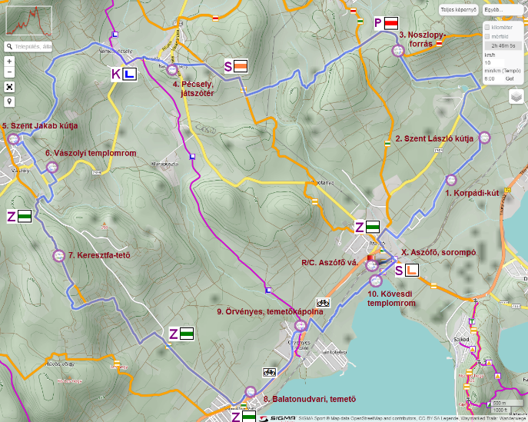
Régi Templomok nyomában 17 | 6 | 2016.11.27

Aszófő Kövesdi templomrom Sajkod Szarkádi-erdő Hálóeresztő Újlaki templomrom Tihanyi rév Akasztó-domb Tihanyi Apátság Apáti templomrom Aszófő
Aszófő, vasútállomás
9:30-13:00 óra 800 Ft 17,2 km 340 m 32,6 D20/5,5 22,3
Cél zárás a 17 km-es távnál: 18:30
GPSIES útvonal
Itiner letölthető.
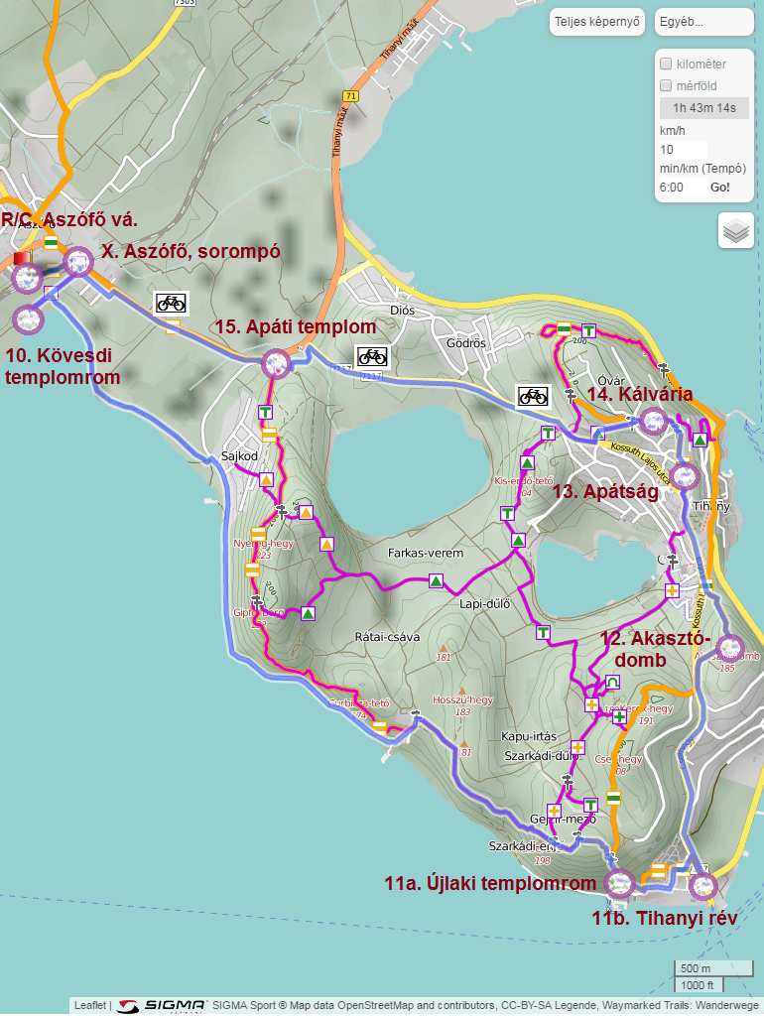
Régi Templomok nyomában Csiga Biga 7 | 6 | 2016.11.27

Aszófő Apáti templomrom Apáti-hegy Sajkod Kövesdi templomrom Aszófő
Aszófő (később megadott helyen)
6:30-17:00 óra 400 Ft 7,2 km 141 m 7,5
Cél zárás a 7 km-es távnál: 18:30. Itiner letölthető.
GPSIES útvonal
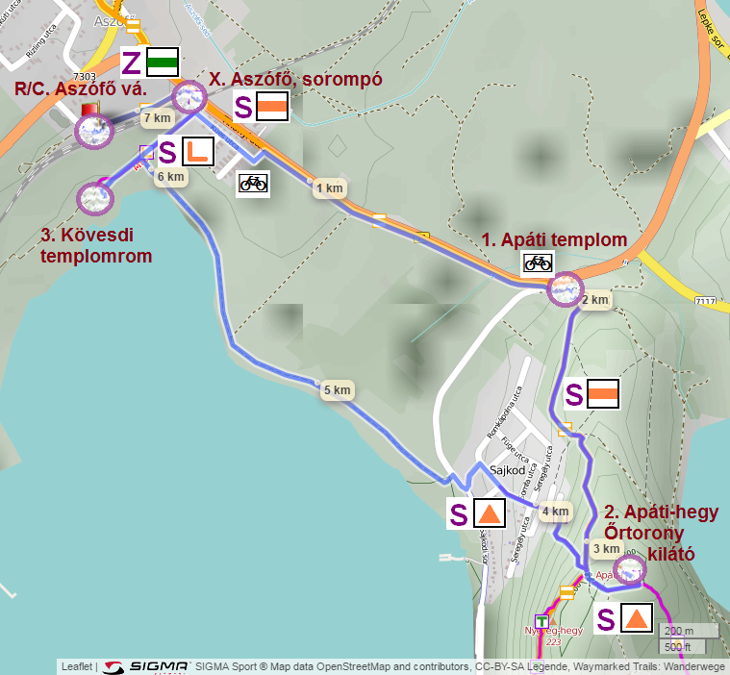
Minden távhoz:
Nevezési díjból kedvezmény: TTT, BTHE tagoknak, az előző napi Tanúhegyek túra résztvevőinek: 100 Ft.
Helyszíni díjazást csak azoknak tudunk garantálni, akik előzetesen (november 24-ig) jelzik részvételi szándékukat a túra honlapján, vagy telefonon!
Előnevezés űrlapon.
A túra előtt szálláslehetőség a Tanúhegyek nyomában teljesítménytúra céljában, a badacsonytomaji általános iskolában.
Térkép: A Balaton turistatérképe (Cartographia 41.), A Balaton-felvidék és a Keszthelyi-hegység turistaatlasz és útikönyv.
A Fejér Megyei Kormányhivatal Környezetvédelmi és Természetvédelmi Főosztály természetvédelmi engedélye (2016.)
A Bakonyerdő Zrt. erdőgazdálkodói területhasználati engedélye (2016.)

Letöltések száma: 4680. Módosítva: 2016.11.22

Ez a kiírás a TTT oldalának másolata és a TTT engedélyével készült.
A túra kiírása a TTT honlapon:
http://www.teljesitmenyturazoktarsasaga.hu/tura?id=7414

Túrabeszámolók

